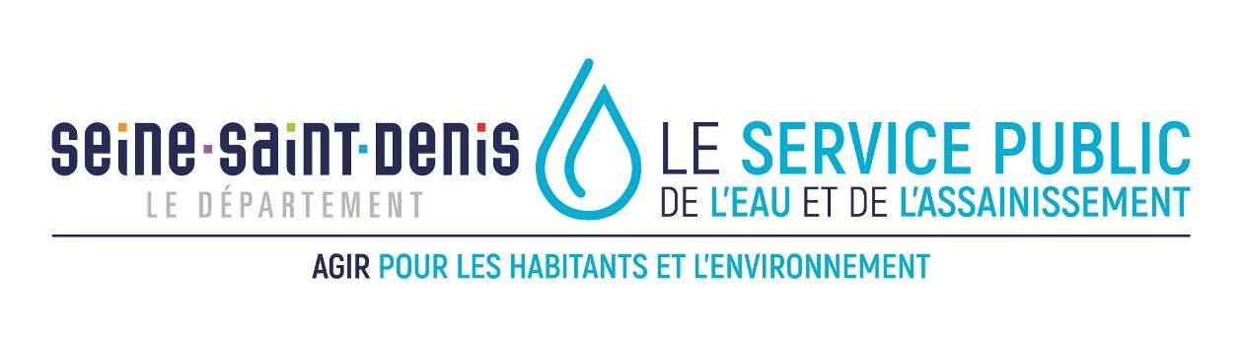

Offre de stage de Master 1 ou 2
Département de la Seine-Saint-Denis

Etat des lieux et pistes de valorisation du patrimoine hydrologique (visible ou invisible) en Seine-Saint-Denis

Cette proposition de stage s’inscrit dans le cadre de la nouvelle stratégie du Département de la Seine-Saint-Denis « à la reconquête de son territoire d’eau ». L’ancien réseau hydrographique, particulièrement dense, et la présence passée de marais et de rus ont en effet globalement disparu du paysage urbain et des mémoires habitantes. Le Département a aujourd’hui pour ambition de révéler ce « territoire d’eau » en mettant notamment en valeur son patrimoine hydrologique, visible et invisible, ancien ou contemporain, en œuvrant pour une gestion à la source des eaux pluviales dans les projets d’aménagement et en développant, de façon plus globale, une culture partagée sur l’eau.
Le stage vise à appuyer la volonté du Département de développer une production cartographique en vue de mieux connaître la place actuelle de l’eau sur le territoire départemental, sa diversité, l’accès à celle-ci et les usages qui s’y déploient. Il s’agit également de traduire une ambition politique par une réflexion approfondie sur les données à mettre particulièrement en exergue.
Déroulement du stage :
Le stage comprendra :
- Un premier volet d’inventaire et de synthèse des données déjà disponibles (ex. études APUR, référentiel paysager des SAGE…).
- Un second volet de recueil de données pour compléter l’existant (en s’adressant aux collectivités et partenaires du territoire disposant de données ; en réalisant de la collecte de données sur le terrain).
- Un troisième volet de caractérisation et de mise en forme de l’ensemble des données sous un logiciel SIG.
Le ou la stagiaire participera aux réflexions conduites actuellement dans l’équipe du Bureau de l’Eau dans la Ville à propos des pistes de valorisation de ces données cartographiques sur le territoire (auprès des partenaires institutionnels et des habitant.es et usagers du territoire). Il ou elle pourra ainsi être force de proposition dans l’effort de construction d’une typologie du patrimoine hydrologique départemental.
Le ou la stagiaire sera accueilli.e dans les bureaux de la DEA, bénéficiera d’un accompagnement resserré et quotidien et sera pleinement intégré.e à l’équipe du Bureau de l’Eau dans la Ville.

Objectif du stage :
La production finale attendue par le Département se composera d’une cartographie et de sa description détaillée, éventuellement de fiches de synthèse pour aider à la compréhension des éléments clés de la cartographie. Le ou la stagiaire sera accompagné.e dans la rédaction de son mémoire académique.
Profil recherché :
Etudiant de Master (M1 ou M2) avec une ouverture sur le profil disciplinaire (ex. géomatique, géographie, urbanisme, écologie ou sciences de l’ingénieur), ayant une appétence pour les questions environnementales. La maîtrise de l’outil SIG est indispensable. Des connaissances thématiques sur l’eau en ville ainsi que de bonnes aptitudes rédactionnelles seront appréciées.
Durée du stage : 3 à 6 mois selon les disponibilités du ou de la stagiaire, avec un lancement au premier semestre 2023
Lieu du stage : Direction de l’Eau et de l’Assainissement du Département de la Seine-Saint-Denis à Rosny-sous-Bois (Station RER : Rosny-Bois-Perrier)
Encadrement : Ronan Quillien, Gaële Rouillé-Kielo et Nada Alifdal
Indemnités : grille et avantages en vigueur dans la fonction publique territoriale
Prise en charge des éventuels frais de terrain et des frais de transport (transports collectifs locaux)
Accès au service de restauration subventionné

Lettre de motivation et CV à envoyer à : eaudanslaville@seinesaintdenis.fr
(Offre clôturée lorsque le ou la canditat.e adéquat.e sera sélectionné.e)

